PPE 1 FFF

Projet Intranet pour FFF

Auteur : Lucas Cuoco

Table des matières

1. Rappel du cahier de Charges 3

2. Analyse des besoins 3

3. Technologies et méthodes utilisés 3

4. Création du dictionnaire de donnés 4

5. MCD 5

6. Création du modèle physique données MPD 5

7. Détermination des fonctions à implémenter : 5

8. Développement de l’application 6

a. Le Schémas Mental 6

b. Maquette de L’IHM 7

c. Préparation de l’espace de travail 11

d. Création des méthodes 12

e. Tests Unitaires 12

f. Création de L’IHM 13

Les différentes vues sont : 13

La vue de connexion(connexion-view.inc.php) 13

La vue connecté (connected-view.inc.php) : 14

La vue de gestion des joueurs(playercrea-view.inc.php) 14

La vue de modification des joueurs(modifjoueur-view.inc.php) 15

La vue de gestion des clubs(creaclub-view.inc.php) 15

La vue de modification des clubs(modifclub-view.inc.php) 16

g. Gestion des versions 17

9. Situation professionnelle vécue 17

10. Contraintes et difficultés 18

11. Impact du service 18

12. Acquis personnels 18

13. Analyse critique(A FAIRE) 19

# Rappel du cahier de Charges

Nous intervenons en tant que membre de SSII DevPlus, dans le cadre d’une mission donné par la ligue de lorraine de football pour mettre en place un outil en ligne qui permettra de gérer les clubs et les joueurs qui en sont membres. Ce joueur pourra par la suite évoluer par la suite on demande donc une solution modulaire assez complète.

# Analyse des besoins

Dans ce cas la demande stipule clairement plusieurs besoins :

* Le fait de pouvoir identifier chèques ligues pour en avoir un accès protéger.
* D’effectuer des taches de gestions courantes (créée, modifier, supprimer)
* D’effectuer des taches au niveau des joueurs (modifier, crée, voir la liste des joueurs par catégories).
* Garder l’historique des changements des clubs.

# Technologies et méthodes utilisés

* PHP 5
* JavaScript
* CSS
* Serveur Web Apache
* SGBD MySQL
* Méthode MVC
* PHP Objet
* Le Framework CSS et JS Bootstrap

# Création du dictionnaire de donnés

|  |  |
| --- | --- |
| Libellé | Type |
| IDJOUEUR | E |
| NOMJOUEUR | E |
| PRENOMJOUEUR | E |
| ADRESSEJOUEUR | E |
| CPJOUEUR | E |
| VILLEJOUEUR | E |
| PAYSJOUEUR | E |
| EMAILJOUEUR | E |
| TELEPHONEJOUEUR | E |
| IDCLUB | E |
| NOMCLUB | E |
| VILLECLUB | E |
| PAYSCLUB | E |
| IDLIGUE | E |
| NOMLIGUE | E |
| REGIONLIGUE |  |
| IDUSERLIGUE | E |
| IDCOUSER | E |
| NOMUSERLIGUE | E |
| MDPUSERLIGUE | E |
| IDLICENCE | E |
| NUMEROSLICENCE | C |
| IDCATEGORIE | C |
| TRANCHEAGECATEGORIE | C |
| NOMCATEGORIE | C |
| IDINSCRIPTION | C |
| DATEINSCRIPTION | C |

# MCD

A AJOUTER

# Création du modèle physique données MPD

# Détermination des fonctions à implémenter :

* Dans un premier temps il faudra pouvoir identifier un Directeur de sa ligue par un identifiant et un mot de passe
* En fonction de la ligue à laquelle appartient le directeur il ne pourra interagir uniquement qu’avec les clubs et les joueurs rattaché à sa propre ligue
* Crée un joueur
* Modifier ce joueur
* Crée un Club
* Modifier le Club
* Gérer les changements de club des joueurs lors de la période de transfert
* Garder un historique des clubs fréquenté par les joueurs.

# Développement de l’application

# Le Schémas Mental

Dans un premier temps j’ai créé un diagramme des cas d’utilisation pour modéliser clairement les futures fonctionnalités du site à implémenter. Ce schéma mental à pour but de simplifier notre travail d’analyse pour mettre en évidence les différentes fonctionnalités et les pages à crée pour permettre ‘organiser au mieux le travail à accomplir.

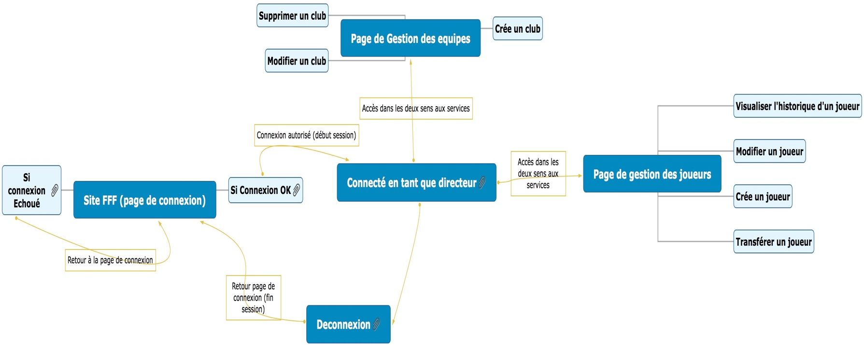

# Maquette de L’IHM

Pour avoir une idée claire de l’interface du site la création d’une maquette d’IHM (Interaction Homme Machine) était obligatoire pour bien définir comme le site serait construit et comment serait fait son interface. On à donc modéliser grâce à Balzamicq Mookup des maquettes de l’IHM de notre futur Site.

Tout d’abord nous avons la page de connexion qui sera l’index qui comportera :

* Le bandeau graphique de la FFF
* L’icône de la FFF
* Ainsi qu’un formulaire de connexion
* En cas de connexion erroné on affichera aussi des messages

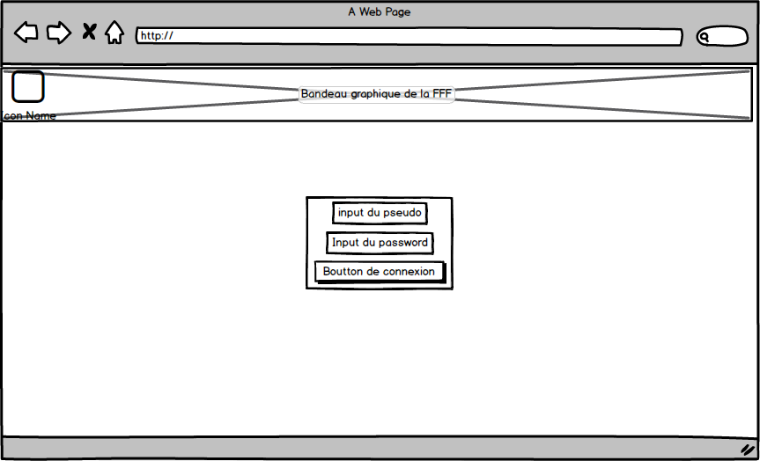

Puis nous avons aussi besoin d’une vue qui fera office de page d’accueil une fois l’utilisateur connecté qui comportera :

* Le même bandeau graphique et icone que la page de connexion
* Une barre de navigation qui sera implémenter sur toutes les vues ou l’utilisateur est connecté
* Des boutons sur cette barre, un de déconnexion qui renvera à la page de connexion et terminera la session, un bouton joueur qui permettra d’envoyer la vue de gestion des joueurs, un bouton club qui envera la vue de gesiton des clubs et pour finir un bouton de retour à la page d’accueil ou nous sommes à présent.
* 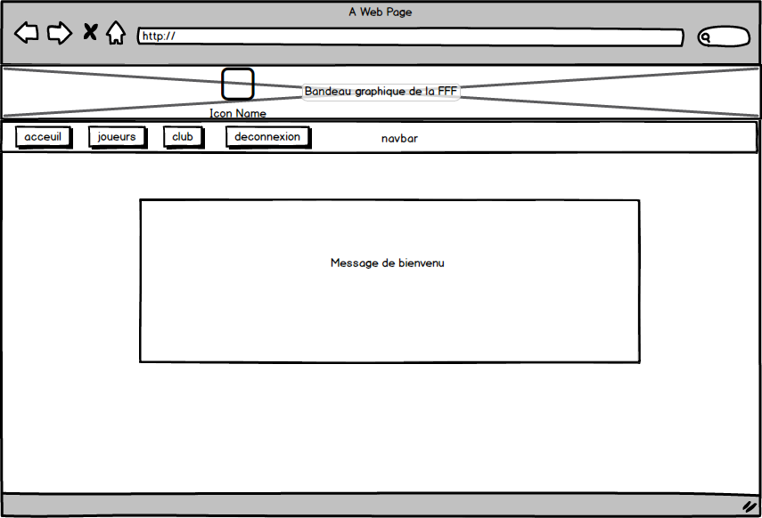Un message de bienvenu et d’explication concise de l’application

Nous devrons aussi crée 2 vues pour gérer d’une part les joueurs de l’autre les clubs :

Premièrement, la gestion des joueurs qui comporte :

* Le bandeau, la barre de navigation et le boutons
* Le tableau ou sont affichés tous les joueurs triés par catégories avec un bouton modifier qui revoie sur la vue de modification que l’on verra ensuite.
* La form de création d’un joueur
* La form qui permettra de choisir l’historique d’un joueur à afficher
* La forme de transfert d’un joueur vers une équipe
* L’affichage du tableau d’historique d’un joueur
* 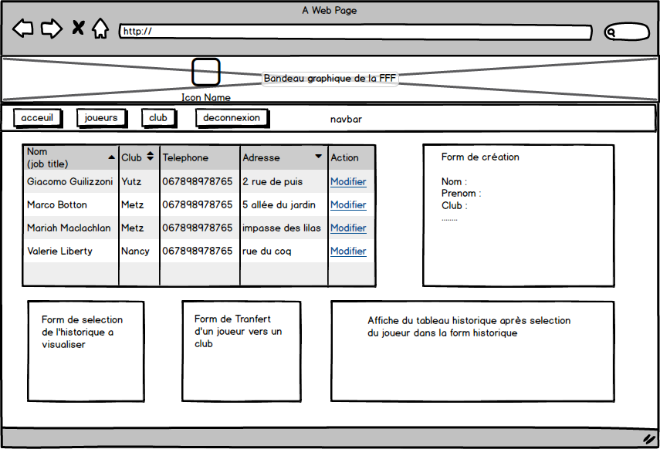

Ensuite la vue de gestion des clubs qui comporte :

* Le bandeau, la barre de navigation et le boutons
* Le tableau ou sont affichés tous les clubs triés avec un bouton modifier qui revoie sur la vue de modification que l’on verra ensuite.
* La form de création d’une équipe
* La form de suppression d’un club qui ne fonctionne si et seulement sille club ne contient opus de joueurs

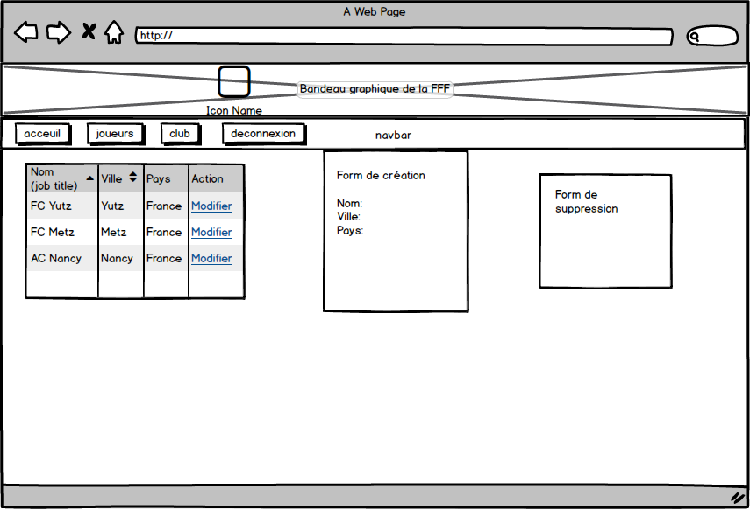

Pour finir nous aurons la vue de modification donc seul la form change quand il s’agit des joueurs ou des clubs, sachant que l’accès à cette vue est déclenché par pression sur le bouton modifier dans le tableau

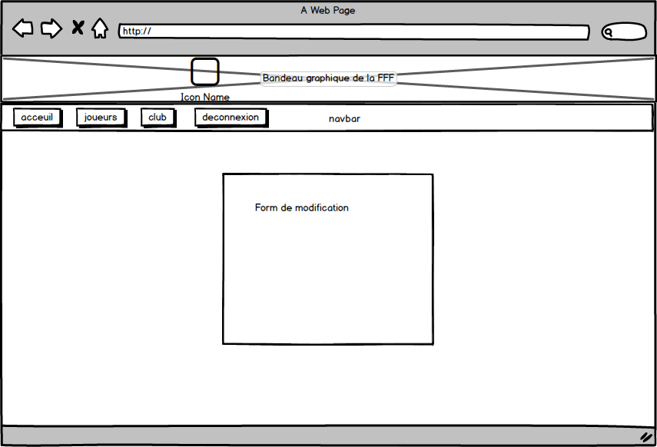

# Préparation de l’espace de travail

Dans un premier temps pour toute programmation MVC il est nécessaire de crée à la racine du dossier contenant le projet :

* Un fichier index PHP qui servira de contrôleur singleton à l’appel des vues, du modèle et des différents contrôleurs en fonction des vues
* Un dossier views qui contiendra toutes les vues nécessaires
* Un dossier contrôleur qui contiendra les différents contrôleurs rattachés aux vues et qui permettra d’appeler les différentes méthodes.
* Un dossier modèle qui contiendra le fichier modele.php qui contient toutes les méthodes utiles pour le site
* Le fichier Bootstrap pour pouvoir utiliser le Framework dans le développent du projet
* Un CSS afin de gérer l’IHM du site en modifiant les composantes Bootstrap à mon aise

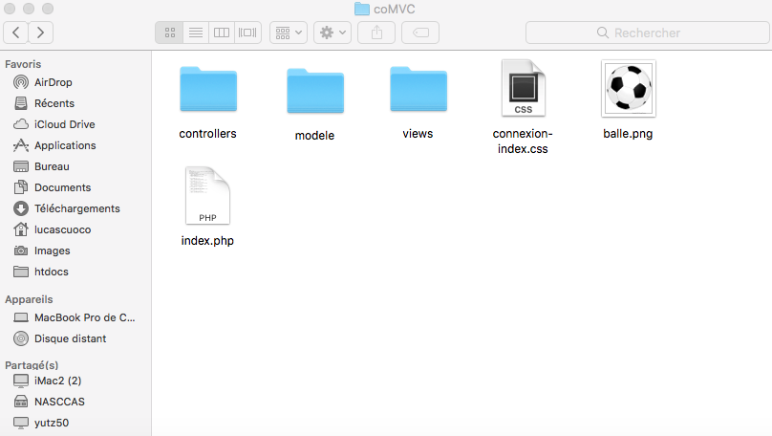

# Création des méthodes

Afin des définir les différentes fonctionnalités nous allons définir les différentes méthodes utilisées :

* Connectiondir(ID, MDP) : qui permettra de vérifier si un utilisateur est bien identifier en croisant les données de la base de données avec les données rentrées par l’utilisateur, si les deux paramètres sont bons alors on changera la variable session état afin de renvoyer la vue qui donne accès aux autres fonctionnalités a la personne authentifier, en revanche si les identifiants et mot de passes sont erronés alors on renvoi un message d’erreur et on recharge la page de connexion.
* AffichJoueurs() :affichera tous les joueurs d’une ligue par catégorie
* Creajoueurs(nom,prenom,categorie,adresse,ville,pays,email,telephone,club) : qui permet de crée un joueur et rentrant ses informations
* AffichClubs() : affichera tous les joueurs d’une ligue par catégorie
* CreaClubs(nom,ville,pays) : qui permet de crée un club en rentrant ses informations
* Modifjoueurs(joueur à modifier, nom,prenom,categorie,adresse,ville,pays,email,telephone) : qui permet de modifier un joueur, on ne pourra pas modifier le club du joueur il sera gérer dans une autre méthode car on souhaite garder l’historique des changements de clubs.
* ModifClub (club à modifiers, club, ville, pays) : qui permettra de modifier un club.
* suppClub( à supprimer) : qui permettra de supprimer un club si est seulement si aucun joueur n’appartient au club.
* ModifClubJoueur (joueur à transférer, club de transfert) : cette méthode permet de changer le joueur de club tout en recrée une inscription liée avec un numéros de licence différents afin de crée un historique des différents transferts`
* AffichHisto (joueur dont on veut voir l’historique) : permet d’afficher l’historique des transferts.

Ces méthodes sont ensuite implémentées dans le dossier modelé dans un fichier PHP pour être appeler à notre guise.

# Tests Unitaires

Plusieurs tests ont été obligatoires pour le bon déroulement de ce projet :

Premièrement j’ai créé un jeu d’essai dans la base donnée pour servir de test.

Les Test ont été réaliser pendant le projet et je vais donc expliquer quels tests il a été obligé d’effectuer :

* Tous les tests liés à l’ajout suppression et mise à jour d’éléments de la base de données en affichant en clair quel élément allait être implémenter
* Les tests concernant les redirections de sages grâce aux variables de session qui indique l’état
* Les tests liés à la connexion de l’utilisateurs s’il rentre le bon mot de passe et identifiant.
* Les exceptions de doublons dans la base gérer grâce aux id unique
* Les bonnes relations entre les tables et la vérification que les clés étrangères ne donnaient pas lieu à des problèmes lors d’Operations
* Pour finir toutes les actions possibles ont été testés plusieurs fois pour déceler les bugs ou des oublis

# Création de L’IHM

## Les différentes vues sont :

## La vue de connexion(connexion-view.inc.php)

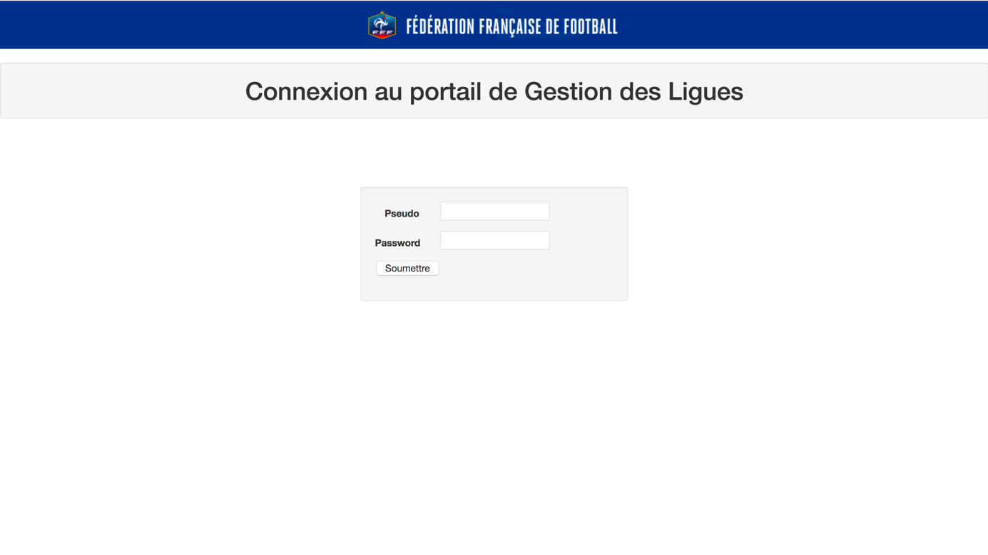

Toutes les vues comprennent le bandeau dans la partie supérieur afin de pouvoir naviguer entre les fonctionnalités

## La vue connecté (connected-view.inc.php) :

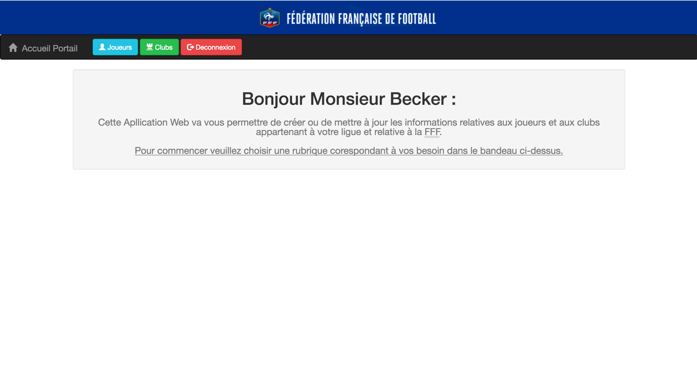

## La vue de gestion des joueurs(playercrea-view.inc.php)

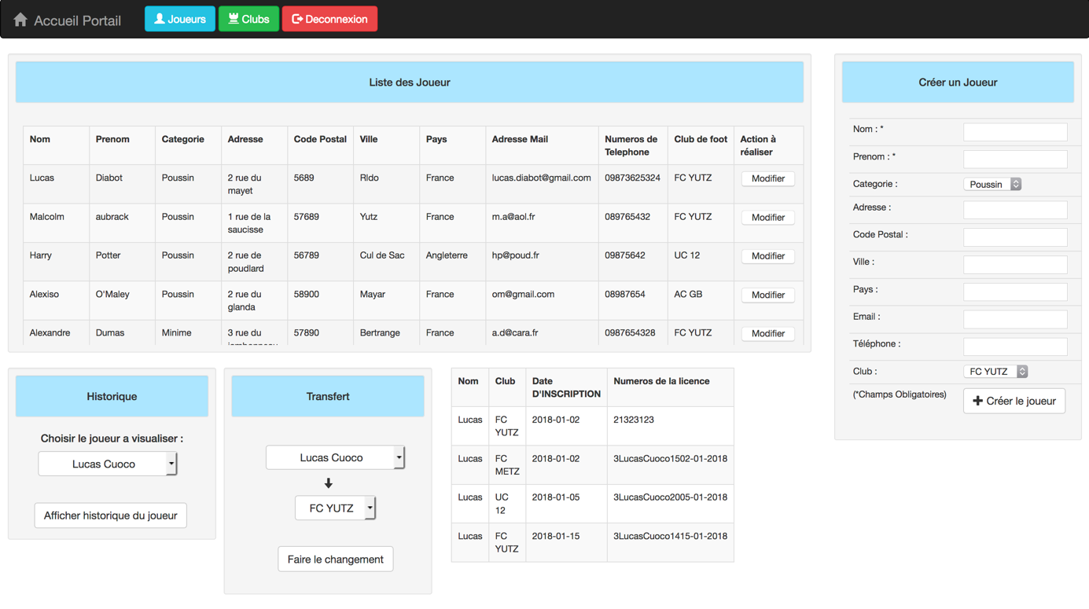

## La vue de modification des joueurs(modifjoueur-view.inc.php)

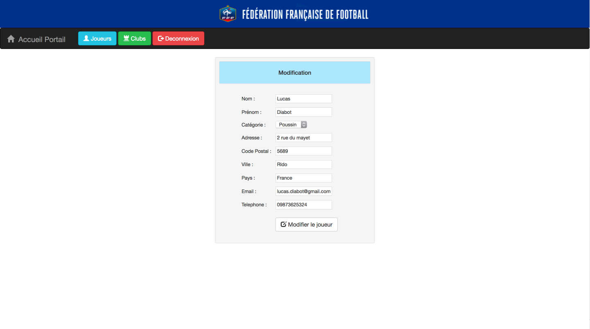

## La vue de gestion des clubs(creaclub-view.inc.php)

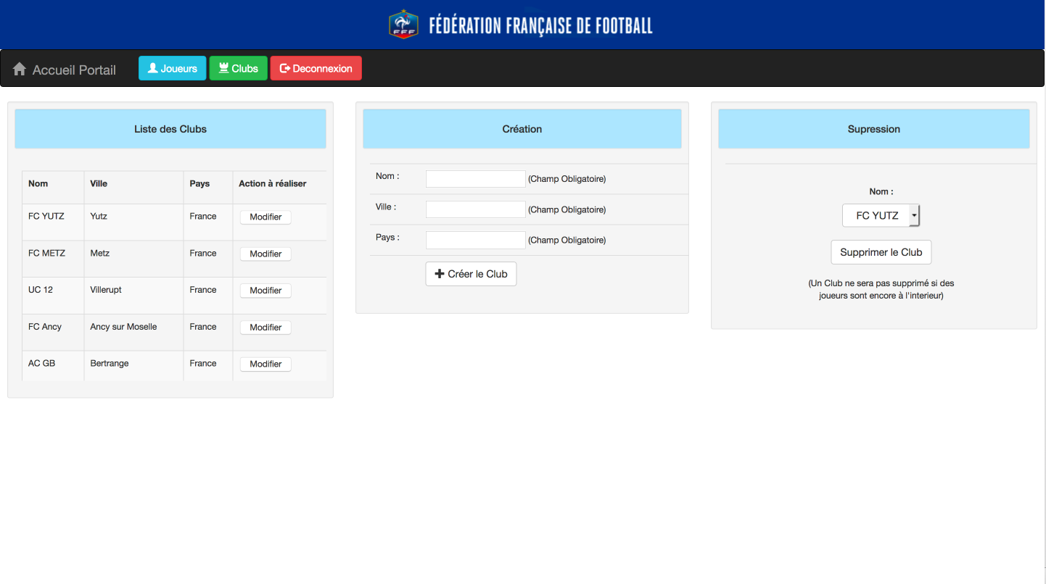

## La vue de modification des clubs(modifclub-view.inc.php)

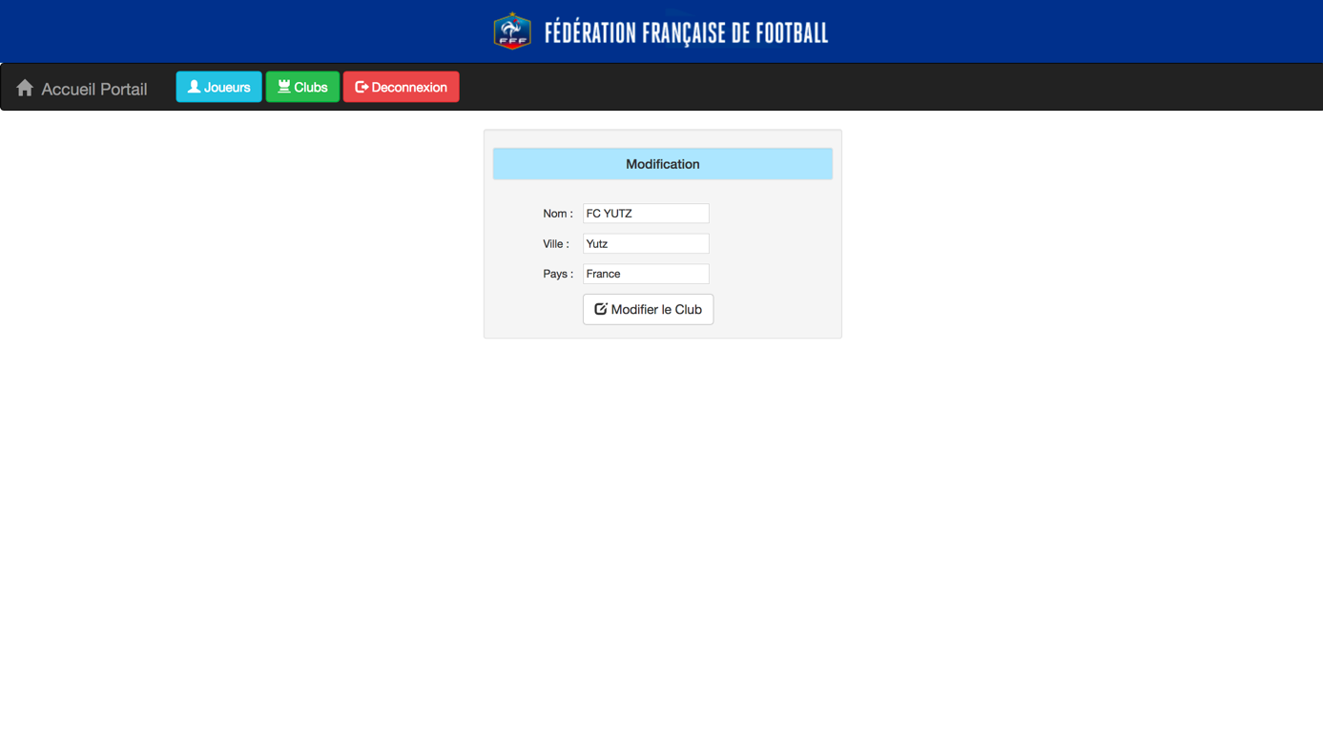

# Gestion des versions

En organisant ma veille technologique et grâce au cours j’ai utilisé un DVCS pour gérer les versions de mon application, ce pendant je n’ai pas pu exploiter toute l’entièreté du versionning car j’ai commencé le projet sans lui pour cela j’ai utilisé GitHub et crée un repository local sur ma machine et importer dans le site GitHub.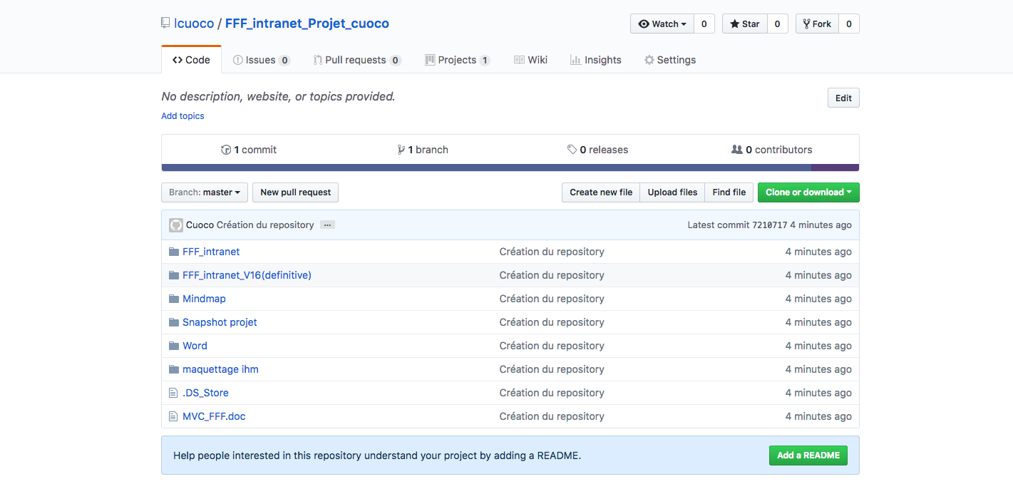

# Situation professionnelle vécue

Dans un premier temps l’idée général de ce projet était de facilité le traitement des joueurs et des clubs qui s’y rattachent en traitant aussi les droits des utilisateurs tout en prenant compte le fait des futures évolutions et donc de laisser ce la place pour les futures implémentations. Ici dans notre cas pour satisfaire les différentes ligues, la sécurisation de l’indentification a été la première chose à appréhender, il s’agit donc ici de crée des utilisateurs avec des mot de passe des identifiants qu’eux seuls connaissent et eux seuls utilise, il me parait aussi très important au moment de la mise ne place de la solution applicative de faire une formation pour les futurs utilisateurs de l’application. Cette situation professionnelle ma parue très intéressante et enrichissante du fait qu’il est ici question de la gestion des joueurs dans des équipes qui reflète très bien le fonctionnement d’une base de données d’entreprise avec des hommes rattachés à des services dans différentes branches de l’entreprise et qui parfois doivent changer et dont la trace de ces changements est très importante dans le cadre de la gestion des ressources humaines.

# Contraintes et difficultés

Pendant la mise en place en place et la création de la solution applicative les contraintes et difficultés ont été les suivantes :

* La création d’une solution applicative en suivant le modèle MVC que j’ai donc appréhendé et appris pendant ce Projet. La division des en vue, modelé et contrôleur n’était pas clair pour moi, grâce à ce projet ainsi que des TP préalable j’ai donc bien compris la conception d’applications web en MVC.
* La création d’une IHM simple respectant toutes les contraintes énumérez.
* La mise en place d’un historique des transferts en s’appuyant sur le système d’inscription rattaché à des licences.
* Le versionning de l’application afin de pouvoir récupérer des snapshots en cas de problème.
* L’utilisation du Framework Bootsrtap qui est une vraie nouveauté pour moi, j’ai donc mis un certain temps l’appréhender mais, la puissance de cette caisse à outils m’a permis de rendre le site plus visuel et fonctionnel

# Impact du service

Le fait d’avoir informatiser toutes démarches concernas les transferts, la création de joueurs et de clubs permet d’avoir plusieurs impacts positifs à plusieurs niveaux :

* Economique : Toutes ces démarches ne sont plus faites sur du papier ni rangé dans des classeurs elles sont maintenant sous forme numériques ce qui représentes une grande économie dans l’achat du papier
* Chronophagie : Tout le temps dédier à ces démarches est réduit puisque toutes les démarches sont maintenant regrouper sur un même site.
* Ergonomique : Toutes ces démarches sont faisables à partir de n’importe quel endroit et ne nécessite qu’un navigateur web et une connexion internet

Le plus gros impact reste donc celui qui concerne le changement de type de gestion en passant de papier à numérique qui permet de rendre plus rapide et ergonomique la gestion des ligues et donc d’améliorer les conditions de travail des utilisateurs

# Acquis personnels

Ce projet m’a permis d’apprendre de nombreuses choses :

* La programmations web en utilisant un modèle MVC
* La programmation sur un SGBR
* L’utilisation d’un outil de versionning
* La consolidation de la maitrise de PHP, CSS, SQL, HTML ET JS
* La programmation en utilisant le Framework Bootstrap
* L’utilisation de Balsamiq mookup 3 pour les modelisation de l’IHM
* L’utilisation de mindview pour le schéma mental

# Analyse critique(A FAIRE)